Bản đề xuất đề tài DS317 – Datathon 2026

Thông tin chung
Mục | Nội dung
Tên đề tài dự kiến (tiếng Việt) | Dự báo doanh thu 4 tuần theo danh mục cho doanh nghiệp thời trang thương mại điện tử
Tên đề tài dự kiến (tiếng Anh) | 4-Week Category-Level Revenue Forecasting for a Fashion E-commerce Retailer
Tên nhóm, lớp | [..], DS317.R11
Thành viên (họ tên, MSSV, email) | [6 thành viên]
Nhóm trưởng (họ tên, MSSV, email, điện thoại) | [..]
Ngày nộp | [..]

Phần 1. Rà soát tài sản dữ liệu
Dữ liệu gồm 14 bảng CSV mô phỏng một doanh nghiệp thời trang thương mại điện tử giai đoạn 2012–2022. Đủ để dự báo doanh thu theo danh mục, nhưng cần xử lý nhãn và chất lượng trước.

1.1. Danh sách nguồn dữ liệu
Nguồn | Mô tả ngắn | Đường dẫn / cách thu thập | Giấy phép | Ngày truy cập | Mỗi dòng là gì
order_items | Chi tiết đơn hàng | Bộ dữ liệu BTC Datathon 2026 cung cấp [https://www.kaggle.com/competitions/datathon-2026-round-1/data] | Tuân theo Quy tắc cuộc thi DATATHON 2026; chỉ dùng dữ liệu BTC cung cấp, không dùng dữ liệu bên ngoài | 29/09/2026 | 1 SKU trong 1 đơn hàng
orders | Đơn hàng | như trên | như trên | 29/09/2026 | 1 đơn hàng
products | Danh mục sản phẩm | như trên | như trên | 29/09/2026 | 1 SKU
inventory | Ảnh chụp tồn kho | như trên | như trên | 29/09/2026 | 1 sản phẩm tại 1 kỳ snapshot  Hàng tháng
sales | Doanh thu tổng hợp theo ngày | như trên | như trên | 29/09/2026 | 1 ngày
customers | Khách hàng | như trên | như trên | 29/09/2026 | 1 khách hàng
shipments | Thông tin vận chuyển | Như trên | Như trên | 29/09/2026 | 1 lô giao hàng của 1 đơn hàng
returns | Thông tin trả hàng | Như trên | Như trên | 29/09/2026 | 1 lượt trả hàng cho 1 sản phẩm trong 1 đơn
reviews | Đánh giá sản phẩm | Như trên | Như trên | 29/09/2026 | 1 đánh giá cho 1 sản phẩm trong 1 đơn
payments | Thanh toán của đơn hàng | Như trên | Như trên | 29/09/2026 | 1 khoản thanh toán của 1 đơn hàng
geography | Địa lý | Như trên | Như trên | 29/09/2026 | 1 mã bưu chính (zip)
promotions | Chương trình khuyến mãi | Như trên | Như trên | 29/09/2026 | 1 chương trình khuyến mãi
web_traffic | Lưu lượng website hàng ngày | Như trên | Như trên | 29/09/2026 | 1 ngày truy cập website
sample_submission | Định dạng file nộp bài mẫu | Như trên | Như trên | 29/09/2026 | 1 ngày cần dự báo
Khóa nối: order_items.order_id ↔ orders; order_items.product_id ↔ products (lấy category); inventory.product_id ↔ products; orders.customer_id ↔ customers; ngày ↔ sales, traffic.

1.2. Bảng kiểm kê
Tiêu chí | Kết quả của nhóm | Đánh giá
Nguồn gốc | Dữ liệu mô phỏng do BTC Datathon 2026 cung cấp; điều khoản sử dụng: [trích]; ngày truy cập: [..] | Cần lưu ý
Quy mô | order_items 714.669 dòng (646.945 đơn, 3.213.143 đơn vị); products 2.412 SKU; inventory 60.247 snapshot / 1.624 sản phẩm; sales 3833 ngày; customers 121930, reviews 113551 , shipments 566067; số cột và dung lượng từng bảng: [cần chạy] | Đạt
Cấu trúc | Có cấu trúc, CSV, 14 bảng quan hệ nối theo khóa ở 1.1; 4 danh mục Streetwear, Outdoor, GenZ, Casual | Đạt
Nhãn | Doanh thu có ở 2 nguồn: sales (gộp trước chiết khấu) và tổng hợp từ order_items (ròng). sales luôn cao hơn, trung bình +5,17%, dồn thành cụm quanh 0%, 10%, 12%, 17,5%, 20% [kiểm tra có đúng bằng chiết khấu không]. Doanh thu ngày lệch phải: trung bình 4,30 triệu, trung vị 3,65 triệu, skewness 1,65 | Cần lưu ý
Chất lượng | Traffic thiếu 181 ngày đầu 2012 (4,7%); 73,8% đơn (477.453) đặt trước ngày tạo tài khoản; 18,6% item (~133.000) bán dưới giá vốn; 10,0% ngày (382) lãi gộp âm; 0,1% đơn (564) không có mã vận đơn; ≥25% SKU có giá < 100 trong khi trung vị 4.400 [kiểm tra lệch đơn vị giá]; số dòng trùng: [cần chạy] | Cần lưu ý
Thời gian | Theo ngày, [ngày đầu] – [ngày cuối], ~3.650 kỳ; có điểm gãy mức doanh thu từ 2019 | Đạt
Tính riêng tư | customers có tuổi, giới tính; cột tên/email/SĐT/địa chỉ: không có | Cần lưu ý

1.3. Nhận định
- Cho phép: dự báo doanh thu hoặc số lượng theo ngày, tuần ở cấp tổng, danh mục, SKU; có mùa vụ rõ (đỉnh Tháng 4–6, Thứ 4–5; cao nhất Thứ 5 Tháng 5 = 8,14 triệu).
- Không cho phép: dùng thời gian gắn bó của khách (signup_date mâu thuẫn ở 73,8% đơn); phân tích biên lợi nhuận tin cậy (18,6% item dưới giá vốn).
- Giới hạn 1: danh mục chênh lệch lớn (Streetwear ~55%, Outdoor ~36%, GenZ ~5%, Casual ~3% số dòng), chuỗi của Casual và GenZ nhỏ và nhiễu.
- Giới hạn 2: mức doanh thu từ 2019 chỉ khoảng một nửa giai đoạn 2014–2018, dữ liệu cũ không đại diện hoàn toàn cho hiện tại.
- Giới hạn 3: dữ liệu mô phỏng, đơn vị tiền tệ chưa xác nhận (AOV ~27 nghìn); kết luận không tổng quát trực tiếp cho thị trường thật.

Phần 2. Bối cảnh và nhu cầu của doanh nghiệp

2.1. Các yếu tố bối cảnh
Yếu tố | Nội dung
Doanh nghiệp / lĩnh vực | Bối cảnh giả định theo dữ liệu Datathon 2026: doanh nghiệp thời trang thương mại điện tử, 4 danh mục, 2.412 SKU, 646.945 đơn trong 2012–2022; trung bình 168 đơn và 4,30 triệu doanh thu mỗi ngày; đỉnh Tháng 4–6
Chủ thể ra quyết định | Bộ phận Kế hoạch – Vận hành
Quyết định cần hỗ trợ | Đầu mỗi tuần, chốt ngân sách nhập hàng và ngân sách khuyến mãi cho từng danh mục trong 4 tuần tới
Hiện trạng | Lập kế hoạch theo kinh nghiệm, chưa có dự báo định lượng theo danh mục. Mô phỏng hiện trạng làm baseline: doanh thu cùng kỳ năm trước, hoặc trung bình 4 tuần gần nhất
Chi phí của việc làm sai | Dự báo thấp → nhập thiếu, hết hàng, mất doanh thu (ước 8,36% nhu cầu, [X] triệu doanh thu [tính lại]). Dự báo cao → tồn dư phải xả; các đợt xả cách năm (2013, 2015, 2017, 2019, 2021) kéo biên lãi gộp xuống khoảng -40%. Loại sai tốn kém hơn: [chốt sau khi so lãi gộp mất do hết hàng (≈ doanh thu mất × 12,5%) với tổng lãi gộp âm của 382 ngày lỗ]
Chỉ số nghiệp vụ (KPI) | Tỷ lệ nhu cầu bị mất do hết hàng; biên lãi gộp trong các đợt xả hàng; WMAPE doanh thu theo danh mục

2.2. Câu phát biểu nhu cầu nghiệp vụ
Bộ phận Kế hoạch – Vận hành cần dự báo, vào đầu mỗi tuần, doanh thu của từng danh mục sản phẩm trong 4 tuần tới, để phân bổ ngân sách nhập hàng và khuyến mãi theo danh mục, nhằm giảm tỷ lệ nhu cầu bị mất do hết hàng và giảm các đợt xả hàng lỗ.

Phần 3. Phát biểu bài toán khai phá dữ liệu
Cả 3 phương án trả lời cùng câu nhu cầu ở 2.2, chỉ khác đại lượng dự báo và độ chi tiết. Mốc cắt chung: cuối ngày Chủ nhật; tuần tính từ Thứ 2 đến Chủ nhật.
Thành phần | PA1 – Doanh thu theo danh mục | PA2 – Số lượng theo SKU | PA3 – Doanh thu tổng theo ngày
Nhóm bài toán | Chuỗi thời gian / hồi quy, có giám sát | Chuỗi thời gian / hồi quy dữ liệu đếm, có giám sát | Chuỗi thời gian / hồi quy, có giám sát
Đơn vị phân tích | 1 danh mục × 1 tuần | 1 SKU × 1 tuần | 1 ngày
Cho trước | Lịch sử 52 tuần trước mốc cắt của doanh thu, số đơn, traffic, chiết khấu, tồn kho theo danh mục | Lịch sử 52 tuần trước mốc cắt theo SKU | Lịch sử 365 ngày trước mốc cắt
Cần tìm | Doanh thu từng danh mục trong 4 tuần sau mốc cắt | Số lượng bán từng SKU trong 4 tuần sau mốc cắt | Doanh thu tổng từng ngày trong 28 ngày sau mốc cắt
Biến mục tiêu | Σ(quantity × unit_price − discount) của order_items có order_date thuộc tuần t+h, h = 1..4, không gồm phí ship; [quy tắc đơn hủy/trả] | Σ quantity theo (SKU, tuần t+h) | Như PA1, gộp theo ngày t+h, h = 1..28
Đầu vào | Lag 1–4, 52 tuần và rolling 4/13 tuần của doanh thu, số đơn; tuần trong năm, tháng, cờ năm lẻ (chu kỳ xả 2 năm), cờ giai đoạn từ 2019; chiết khấu kế hoạch; tồn kho snapshot gần nhất; traffic lag kèm cờ thiếu [ghi tên cột thật] | Như PA1 ở cấp SKU + thuộc tính sản phẩm (segment, giá) | Lag/rolling ngày; thứ trong tuần, tháng, cờ năm lẻ; chiết khấu kế hoạch
Đầu ra | 16 số thực ≥ 0 (4 tuần × 4 danh mục) | Số lượng ≥ 0 cho 4 tuần × mỗi SKU | 28 số thực ≥ 0
Ràng buộc | Chạy lại mỗi tuần trên Colab < 10 phút; chỉ ra được đặc trưng chính | Như PA1; nhiều SKU bán thưa | Như PA1
Ngoài phạm vi | Dự báo cấp SKU; tối ưu giá; sản phẩm mới | Tối ưu giá; sản phẩm mới | Tách theo danh mục; tối ưu giá
Mức đáp ứng câu nhu cầu | Trực tiếp: ra doanh thu từng danh mục cho ngân sách | Một phần: chi tiết hơn mức ngân sách cần, dữ liệu thưa | Một phần: có tổng nhưng phải chia cho danh mục theo tỷ trọng lịch sử
Kiểm tra rò rỉ dữ liệu (cả 3 phương án):
- Số đơn và số lượng tương quan cao với doanh thu (r = 0,938 và 0,922) nhưng là giá trị cùng kỳ → chỉ dùng bản lag. Hai biến gần trùng nhau (r = 0,996) → giữ một.
- Loại COGS (r = 0,976) vì tính từ chính giao dịch cần dự báo.
- Chiết khấu chỉ dùng giá trị kế hoạch biết trước; nếu chỉ có chiết khấu thực tế → dùng bản lag.
- Traffic thiếu không điền bằng median toàn kỳ (dùng thông tin tương lai) → cờ thiếu hoặc giá trị tính trên tập train.
- Tồn kho chỉ dùng snapshot gần nhất trước mốc cắt.

Phần 4. Thẩm định tính khả thi

4.1. Kết quả kiểm chứng nhanh
Chia theo thời gian: train đến hết 2020, validation 2021, test 2022. Độ đo chính WMAPE (MAPE bị phóng đại ở ngày doanh thu thấp), phụ MAE; báo cáo riêng từng danh mục.
Kiểm chứng | PA1 | PA2 | PA3
(1) Tạo biến mục tiêu | Chuỗi tuần của 4 danh mục; phân bố, % tuần = 0: [cần chạy] | % tuần bán = 0 theo SKU: [cần chạy] | Chuỗi ngày: trung bình 4,30 triệu, skewness 1,65
(2) Số mẫu sau lọc | Số tuần × 4 danh mục: [cần chạy] (ước ~2.080) | Số SKU đủ lịch sử × số tuần: [cần chạy] | ~3.650 ngày [đếm lại]
(3) Baseline trên validation 2021 | Seasonal-naive và trung bình 4 tuần: WMAPE, MAE, thời gian chạy: [cần chạy] | Như PA1: [cần chạy] | Seasonal-naive, SARIMA: [cần chạy]

4.2. Bảng tổng hợp thẩm định
Phương án | Dữ liệu | Kỹ thuật | Nguồn lực | Đạo đức – pháp lý | Kết luận
PA1 | [Đạt/Không đạt]: nhãn tạo được từ order_items; [số mẫu]; đã chặn rò rỉ bằng mốc cắt | [Đạt/Không đạt]: baseline [WMAPE], chạy [x] phút trên Colab | [Đạt/Không đạt]: 6 thành viên, [x] tuần còn lại | [Đạt/Không đạt]: [trích điều khoản BTC; xử lý cột định danh] | Đề nghị chọn
PA2 | [Đạt/Không đạt]: [% tuần bằng 0 ở SKU] | [Đạt/Không đạt]: [cần chạy] | [Đạt/Không đạt]: nặng hơn PA1, [ước thời gian] | Như PA1 | Dự phòng nếu cần mức SKU
PA3 | Đạt: chuỗi ngày dài, ít thiếu | [Đạt/Không đạt]: [cần chạy] | Đạt: một chuỗi, chạy nhanh | Như PA1 | Dự phòng nếu PA1 không vượt baseline

4.3. Phương án đề nghị
Nhóm đề nghị PA1 vì đây là phương án duy nhất cho ra trực tiếp doanh thu từng danh mục mỗi tuần, đúng mức của quyết định ngân sách. PA2 quá chi tiết so với quyết định này và dữ liệu SKU thưa; PA3 không tách được danh mục. Rủi ro lớn nhất là Casual và GenZ chỉ chiếm khoảng 8% số dòng nên chuỗi nhỏ, nhiễu; nhóm sẽ so sánh mô hình riêng từng danh mục với một mô hình chung dùng danh mục làm đặc trưng. Rủi ro thứ hai là mức doanh thu thay đổi từ 2019; nếu mô hình không vượt baseline, nhóm thu hẹp dữ liệu train từ 2019 hoặc chuyển sang dự báo theo ngày rồi cộng lên tuần.

Phụ lục
- Notebook kiểm chứng nhanh: DS317.R11_<TênNhóm>_DeXuat_Code.ipynb
- Sơ đồ 14 bảng và khóa nối
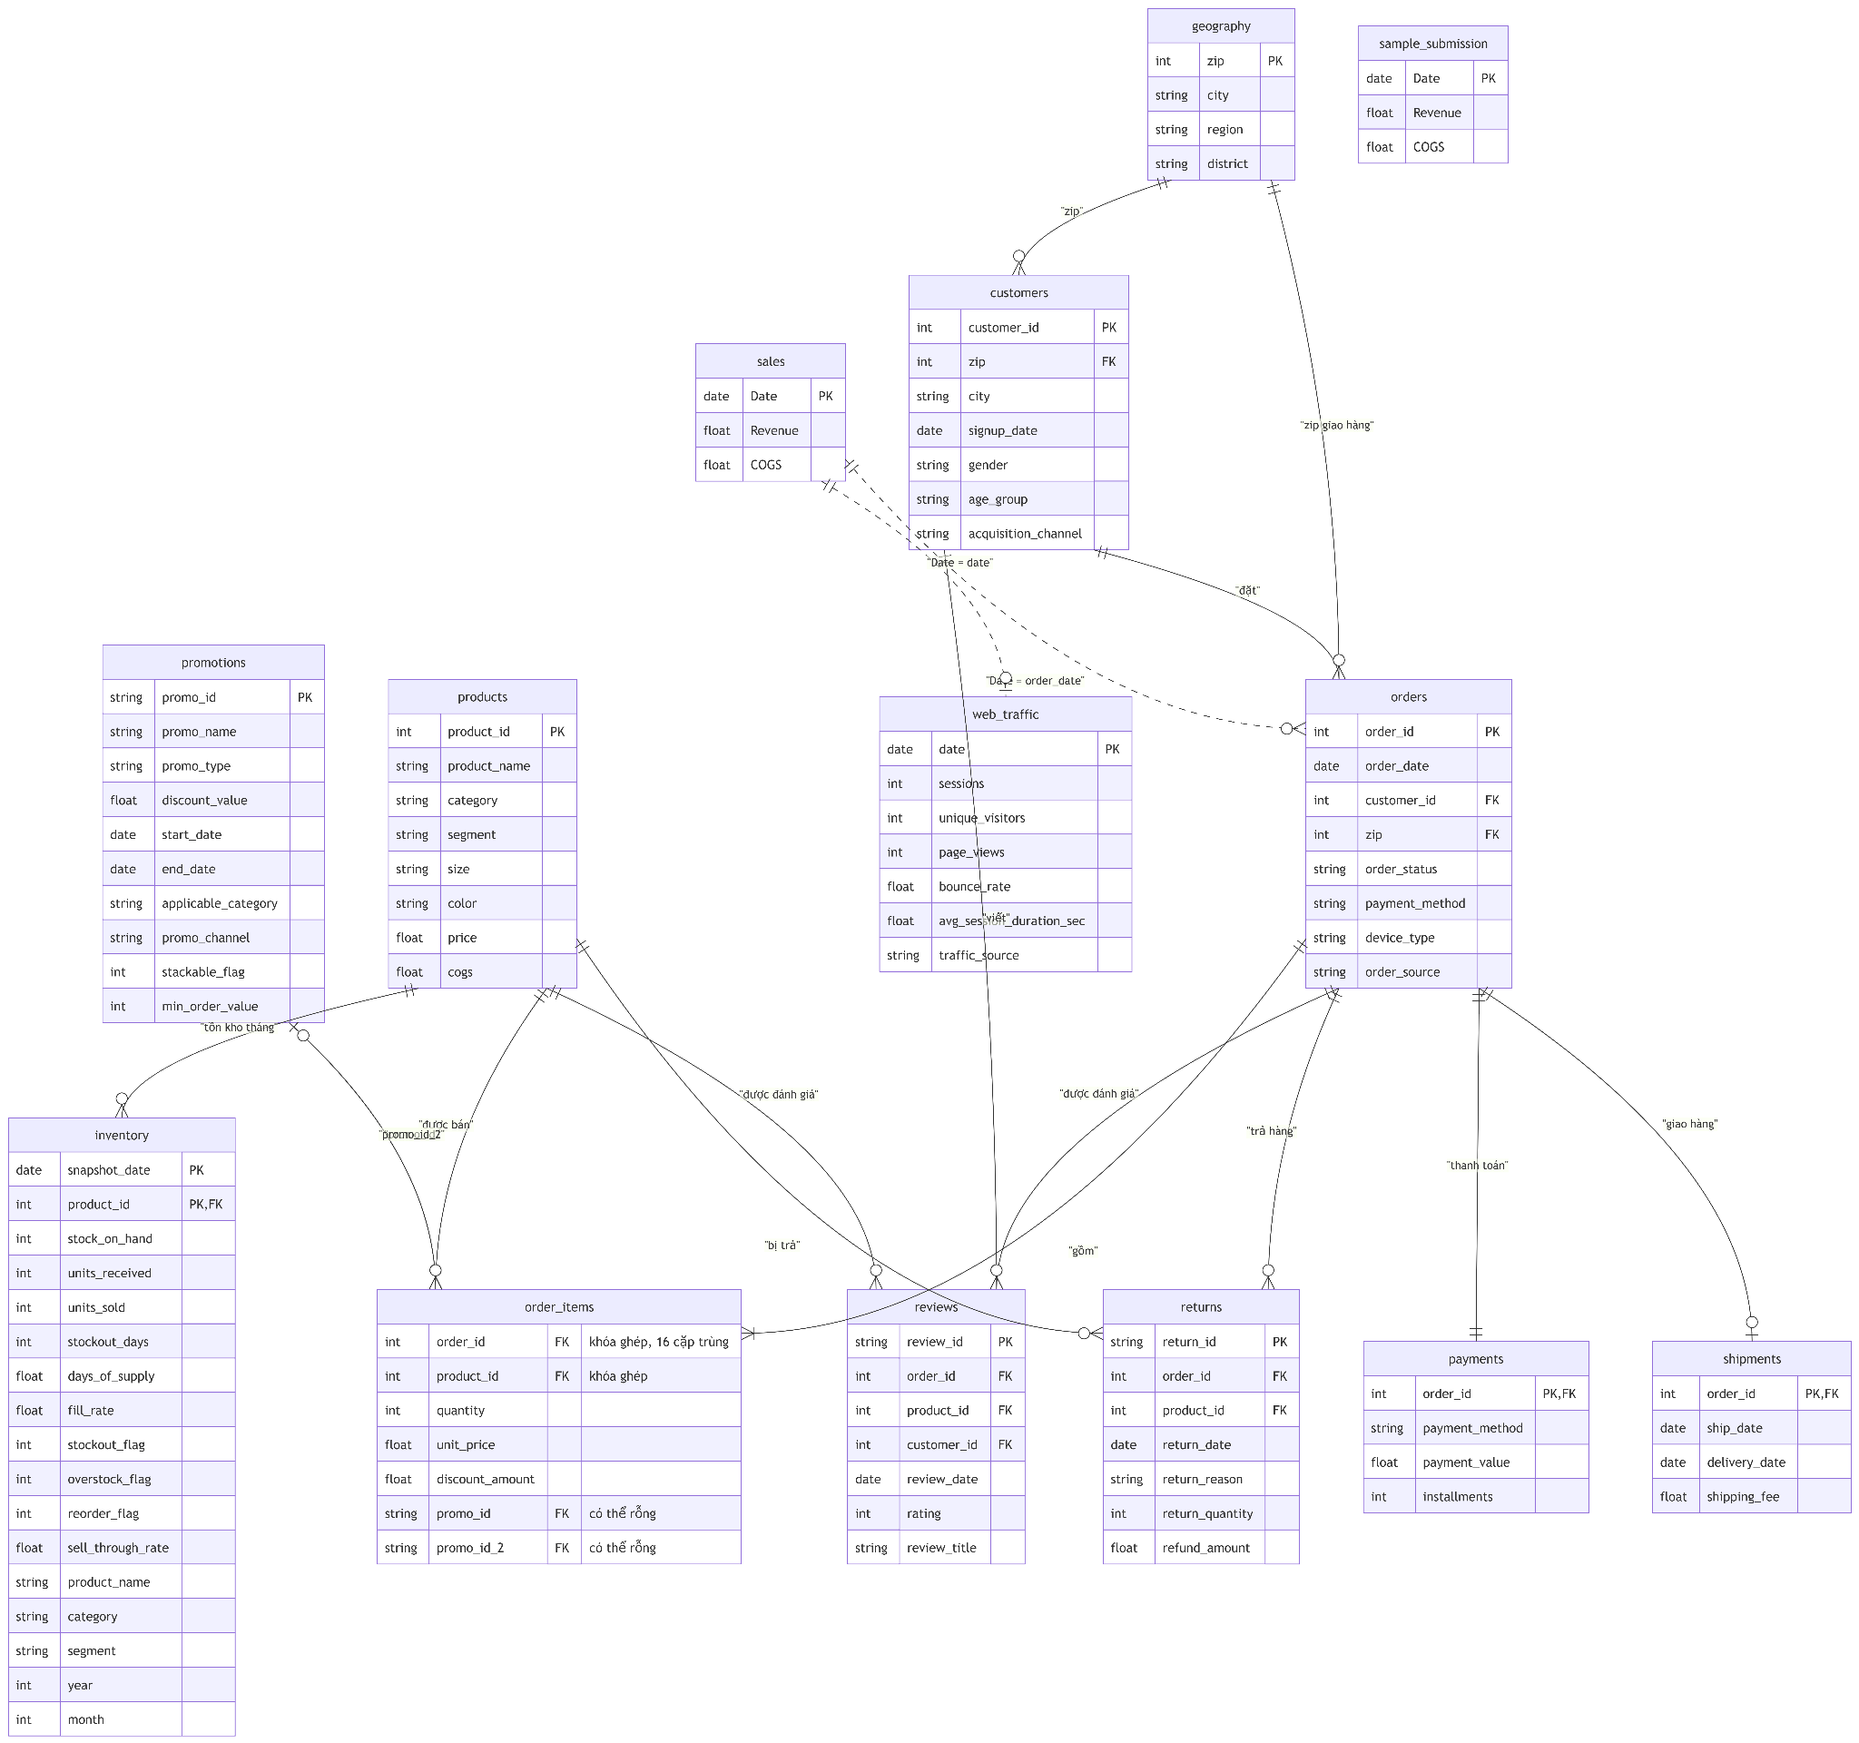
Hình: Sơ đồ 14 bảng và khóa nối
- Bảng % thiếu theo cột, số dòng trùng, ví dụ giá trị mâu thuẫn
- Bảng đối soát doanh thu sales và order_items theo ngày, kèm so sánh với chiết khấu
- Biểu đồ: phân phối doanh thu ngày, chuỗi doanh thu và biên lãi gộp 2012–2022, heatmap thứ × tháng, tỷ trọng danh mục, fill rate và số ngày đứt hàng
- Kế hoạch theo tuần và phân công 6 thành viên

Việc cần làm trước khi nộp (xóa mục này trước khi xuất PDF)
Việc được chia cho 4 thành viên theo phần của đề xuất. Mỗi người điền kết quả thẳng vào ô tương ứng trong doc và tick khi xong.

Tường Vi – Nguồn gốc, quy mô, riêng tư (Phần 1)
- ☐ Ghi đường dẫn, điều khoản sử dụng của BTC và ngày truy cập cho từng nguồn (bảng 1.1, ô Nguồn gốc)
- ☐ Đếm số dòng × số cột và dung lượng (MB) của cả 14 bảng; đếm lại customers, reviews, shipments (ô Quy mô)
- ☐ Vẽ sơ đồ 14 bảng và khóa nối (phụ lục)
- ☐ Liệt kê các cột của customers, đánh dấu cột định danh và cách xử lý (ô Tính riêng tư)
- ☐ Kiểm chứng nhanh PA2: tỷ lệ tuần bán = 0 theo SKU, số SKU đủ lịch sử (bảng 4.1)

Hải Đăng – Chất lượng và thời gian (Phần 1)
- ☐ Xem tần suất snapshot của inventory và cột ghi hết hàng; giải thích con số 67,3%
- ☐ Đếm số dòng trùng từng bảng; làm bảng % thiếu theo cột (ô Chất lượng, phụ lục)
- ☐ Kiểm tra nhóm SKU giá < 100: lỗi đơn vị hay giá thấp thật
- ☐ In ngày đầu, ngày cuối, số ngày của sales; xem năm 2022 có đủ 12 tháng để làm test không (ô Thời gian, 4.1)
- ☐ Xác nhận đơn vị tiền tệ với mô tả của BTC

Minh Huy – Nhãn, chi phí làm sai (Phần 1, Phần 2)
- ☐ So độ lệch sales – order_items với Discounts theo ngày; sửa ô Nhãn nếu khớp
- ☐ Tính lại 8,36% nhu cầu mất và số tiền tương ứng (2.1)
- ☐ Tính lãi gộp mất do hết hàng và tổng lãi gộp âm của 382 ngày lỗ; đề xuất loại sai tốn kém hơn (2.1)
- ☐ Sửa nhãn "Tỷ VNĐ" thành "Triệu" trên các biểu đồ EDA
- ☐ Kiểm chứng nhanh PA3: baseline seasonal-naive và SARIMA trên chuỗi ngày (bảng 4.1)

Văn Quyền – Phát biểu bài toán và kiểm chứng PA1 (Phần 3, Phần 4)
- ☐ Thay tên cột giả định bằng tên cột thật ở Biến mục tiêu và Đầu vào; ghi quy tắc đơn hủy/trả
- ☐ Kiểm tra dữ liệu có bảng khuyến mãi lên lịch trước không; sửa Đầu vào theo kết quả
- ☐ Kiểm chứng nhanh PA1: tạo chuỗi tuần 4 danh mục, đếm số mẫu, chạy baseline seasonal-naive và trung bình 4 tuần (WMAPE, MAE, thời gian chạy)
Sau khi 4 người xong, nhóm trưởng và thư ký tổng hợp: điền bảng 4.2, rà lại 4.3, thông tin chung, kiểm tra độ dài 3–5 trang và xuất PDF DS317.R11_<TênNhóm>_DeXuat.pdf.

